Se extiende la brecha de financiamiento para la adaptación climática – PNUMA

Por: Emmy Hawker
3 de noviembre de 2023
Las necesidades de financiación previstas para la adaptación al cambio climático de los países en desarrollo son ahora de diez a 18 veces mayores que los flujos públicos internacionales existentes, más de un 50% más que las estimaciones anteriores. El "Informe sobre la brecha de adaptación" 2023 del Programa de las Naciones Unidas para el Medio Ambiente (PNUMA) advirtió que los costos modelados de la adaptación en los países en desarrollo se estiman en 215.387 millones de dólares al año en esta década, con 15.21 millones de dólares adicionales al año necesarios para implementar las prioridades nacionales de adaptación. A pesar de estas necesidades, los flujos públicos multilaterales y bilaterales de financiación de la adaptación hacia los países en desarrollo disminuyeron un 2021% hasta los 194.366 millones de dólares en 28, según el informe, que señala que el déficit de financiación se sitúa entre <>. <> y <>. <> millones de dólares al año.
En el informe se esbozan siete formas de aumentar la financiación, entre las que se incluyen el aumento y la adaptación de la financiación a las pymes, la garantía de que el fondo de pérdidas y daños avance hacia mecanismos de financiación más innovadores y la reforma de la arquitectura financiera mundial, tal como propone la Iniciativa de Bridgetown. En el prólogo del informe, Inger Andersen, directora ejecutiva del PNUMA, escribió: "Incluso si la comunidad internacional dejara de emitir todos los gases de efecto invernadero hoy, el clima tardaría décadas en estabilizarse. La alteración del clima ha llegado para quedarse a largo plazo. Insto a los responsables políticos a que presten atención a este informe y hagan de la COP<> el momento en que el mundo se comprometa plenamente a aislar a los países de bajos ingresos y a los grupos desfavorecidos de los efectos climáticos perjudiciales".
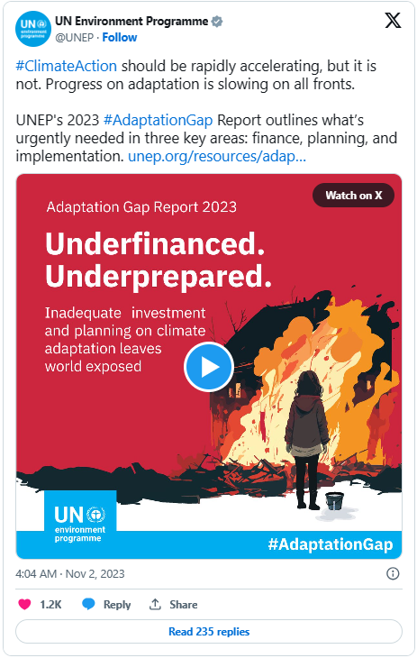

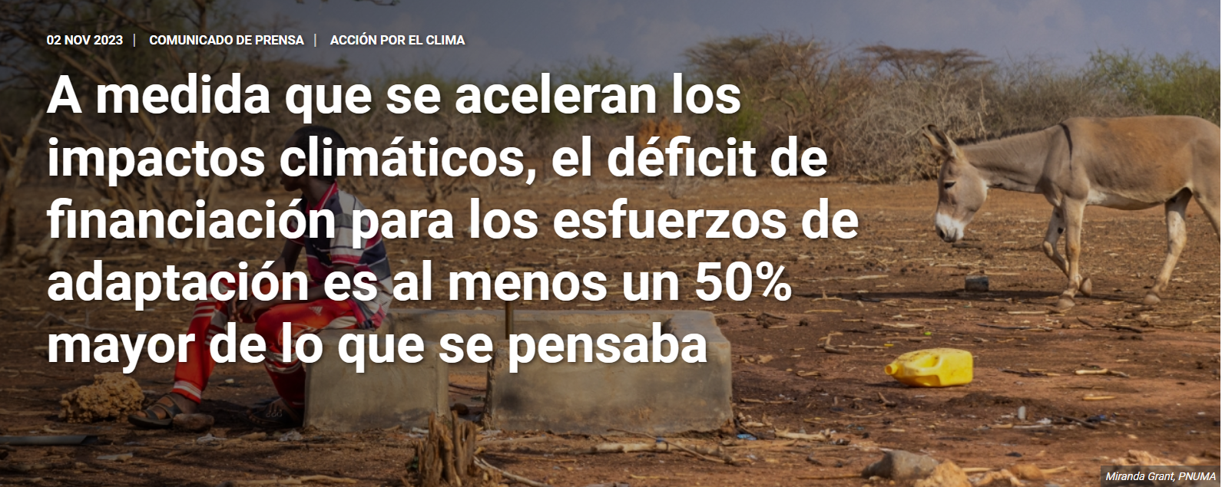
- Las necesidades de financiación de los países en desarrollo son ahora entre 10 y 18 veces mayores que las corrientes internacionales de financiación pública
- La creciente brecha es el resultado del aumento de las necesidades de adaptación y de la vacilante financiación de la adaptación
- El hecho de no mejorar la adaptación tiene enormes consecuencias para las pérdidas y los daños
Nairobi, 2 de noviembre de 2023 – Según un nuevo informe del Programa de las Naciones Unidas para el Medio Ambiente (PNUMA), el progreso en la adaptación al cambio climático se está desacelerando en todos los frentes, cuando debería acelerarse para ponerse al día con los crecientes impactos y riesgos del cambio climático.
Publicado antes de las conversaciones sobre el clima de la COP28 que se celebran en Dubái (Emiratos Árabes Unidos), el Informe sobre la brecha de adaptación 2023: infra financiado. Insuficiente preparación – La inversión y la planificación inadecuadas en materia de adaptación al cambio climático dejan al mundo expuesto concluye que las necesidades de financiación de la adaptación de los países en desarrollo son entre 10 y 18 veces mayores que los flujos internacionales de financiación pública, más de un 50% más que la estimación anterior.
"El Informe sobre la Brecha de Adaptación de hoy muestra una creciente brecha entre la necesidad y la acción cuando se trata de proteger a las personas de los extremos climáticos. La acción para proteger a las personas y la naturaleza es más urgente que nunca", dijo el secretario general de la ONU, António Guterres, en su mensaje sobre el informe. "Se están perdiendo y destruyendo vidas y medios de subsistencia, y los más vulnerables son los que más sufren".
"Estamos en una emergencia de adaptación. Debemos actuar como tal. Y tomar medidas para cerrar la brecha de adaptación, ahora", agregó.
Como resultado de las crecientes necesidades de financiación de la adaptación y de la vacilación de los flujos, se estima que el déficit actual de financiación de la adaptación es de entre 194.000 y 366.000 millones de dólares al año. Al mismo tiempo, la planificación y la ejecución de la adaptación parecen estar estancadas. Esta falta de adaptación tiene enormes consecuencias para las pérdidas y los daños, en particular para los más vulnerables.
"En 2023, el cambio climático volvió a ser más perturbador y mortal: los récords de temperatura se derrumbaron, mientras que las tormentas, las inundaciones, las olas de calor y los incendios forestales causaron devastación", dijo Inger Andersen, directora ejecutiva del PNUMA. Estos impactos cada vez más intensos nos dicen que el mundo debe reducir urgentemente las emisiones de gases de efecto invernadero y aumentar los esfuerzos de adaptación para proteger a las poblaciones vulnerables. Ninguna de las dos cosas está ocurriendo".
"Incluso si la comunidad internacional dejara de emitir todos los gases de efecto invernadero hoy, la alteración climática tardaría décadas en disiparse", agregó. "Por lo tanto, insto a los responsables políticos a que presten atención al Informe sobre la Brecha de Adaptación, aumenten la financiación y hagan de la COP28 el momento en que el mundo se comprometa plenamente a aislar a los países de bajos ingresos y a los grupos desfavorecidos de los efectos climáticos perjudiciales".
Disminución de las finanzas, la planificación y la ejecución
Después de una importante actualización con respecto a años anteriores, el informe concluye ahora que los fondos necesarios para la adaptación en los países en desarrollo son mayores, y se estima que se sitúan en un rango central plausible de entre 215.000 y 387.000 millones de dólares al año en esta década.
Los costos modelados de la adaptación en los países en desarrollo se estiman en 215.000 millones de dólares al año en esta década y se prevé que aumenten significativamente para 2050. Se estima que la financiación de la adaptación necesaria para aplicar las prioridades nacionales de adaptación, basada en la extrapolación de las Contribuciones Determinadas a Nivel Nacional y los Planes Nacionales de Adaptación presupuestados a todos los países en desarrollo, asciende a 387.000 millones de dólares EE.UU. al año.
A pesar de estas necesidades, los flujos públicos multilaterales y bilaterales de financiación para la adaptación hacia los países en desarrollo disminuyeron un 15% hasta alcanzar los 21.000 millones de dólares en 2021. Esta caída se produce a pesar de las promesas hechas en la COP26 de Glasgow de entregar alrededor de 40.000 millones de dólares al año en apoyo financiero para la adaptación para 2025 y sienta un precedente preocupante.
Si bien cinco de cada seis países cuentan con al menos un instrumento nacional de planificación de la adaptación, el progreso para alcanzar la plena cobertura mundial se está ralentizando. Y el número de acciones de adaptación apoyadas a través de fondos internacionales para el clima se ha estancado durante la última década.
Las formas innovadoras de ofrecer financiación son esenciales
Una adaptación ambiciosa puede mejorar la resiliencia, lo que es particularmente importante para los países de bajos ingresos y los grupos desfavorecidos, y evitar pérdidas y daños.
El informe señala un estudio que indica que solo las 55 economías más vulnerables al clima han experimentado pérdidas y daños de más de 500.000 millones de dólares en las últimas dos décadas. Estos costos aumentarán considerablemente en las próximas décadas, especialmente en ausencia de medidas de mitigación y adaptación contundentes.
Los estudios indican que cada mil millones invertidos en adaptación contra las inundaciones costeras conduce a una reducción de 14 mil millones de dólares en daños económicos. Mientras tanto, los 16.000 millones de dólares anuales invertidos en agricultura evitarían que aproximadamente 78 millones de personas murieran de hambre o parecieran hambre crónica debido a los impactos climáticos.
Sin embargo, ni el objetivo de duplicar los flujos financieros internacionales de 2019 hacia los países en desarrollo para 2025 ni un posible Nuevo Objetivo Colectivo Cuantificado para 2030 cerrarán significativamente la brecha de financiamiento de la adaptación por sí solos y generarán tales beneficios.
En este informe se identifican siete formas de aumentar la financiación, entre ellas el gasto interno y la financiación internacional y del sector privado. Otras vías incluyen las remesas, el aumento y la adaptación de la financiación a las pequeñas y medianas empresas, la aplicación del artículo 2.1 c) del Acuerdo de París sobre la reorientación de los flujos financieros hacia vías de desarrollo con bajas emisiones de carbono y resilientes al clima, y una reforma de la arquitectura financiera mundial, como propone la Iniciativa de Bridgetown.
El nuevo fondo para pérdidas y daños también será un instrumento importante para movilizar recursos, pero aún quedan problemas. El fondo tendrá que avanzar hacia mecanismos de financiación más innovadores para alcanzar la escala de inversión necesaria.

NOTAS PARA LOS EDITORES
Acerca del Programa de las Naciones Unidas para el Medio Ambiente (PNUMA)
El PNUMA es la principal voz mundial en materia de medio ambiente. Proporciona liderazgo y fomenta la colaboración en el cuidado del medio ambiente, inspirando, informando y capacitando a las naciones y los pueblos para que mejoren su calidad de vida sin comprometer la de las generaciones futuras.

Para obtener más información, póngase en contacto con:
Unidad de Noticias y Medios de Comunicación, Programa de las Naciones Unidas para el Medio Ambiente

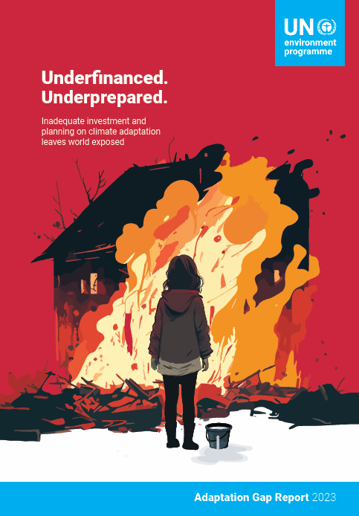
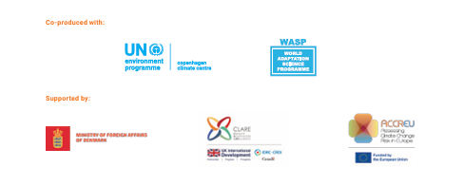
Infrafinanciado.
Poco preparados.
La inversión y la planificación inadecuadas en materia de adaptación al cambio climático dejan al mundo expuesto
Informe sobre la brecha de adaptación 2023
Resumen ejecutivo
A pesar de las claras señales de aceleración de los riesgos e impactos climáticos en todo el mundo, la brecha de financiamiento para la adaptación se está ampliando y ahora se sitúa entre US$194.000 millones y US$366.000 millones por año. Las necesidades de financiación de la adaptación son entre 10 y 18 veces mayores que las corrientes internacionales actuales de financiación pública para la adaptación, al menos un 50% más altas de lo que se estimaba anteriormente.
Esta es la principal conclusión de una evaluación exhaustiva de la bibliografía y de nuevos análisis para proporcionar estimaciones actualizadas de los costos y las necesidades de adaptación en los países en desarrollo, así como de las corrientes financieras internacionales necesarias para hacer frente a estas necesidades. El informe también proporciona información actualizada sobre la planificación y la ejecución de la adaptación y concluye que el progreso mundial en materia de adaptación se está ralentizando en lugar de mostrar la aceleración que se necesita con urgencia.
Esta es la principal conclusión de una evaluación exhaustiva de la bibliografía y de nuevos análisis para proporcionar estimaciones actualizadas de los costos y las necesidades de adaptación en los países en desarrollo, así como de las corrientes financieras internacionales necesarias para hacer frente a estas necesidades. El informe también proporciona información actualizada sobre la planificación y la ejecución de la adaptación y concluye que el progreso mundial en materia de adaptación se está ralentizando en lugar de mostrar la aceleración que se necesita con urgencia.
Las temperaturas mundiales y los efectos y riesgos climáticos siguen aumentando, lo que pone de relieve la necesidad urgente de acelerar rápidamente las medidas de adaptación mundiales.
La acción climática actual es lamentablemente inadecuada para cumplir con los objetivos de temperatura y adaptación del Acuerdo de París. Si bien las temperaturas medias mundiales ya superan los 1,1 °C por encima de los niveles preindustriales, los planes actuales reflejados en las contribuciones determinadas a nivel nacional (NDC, por sus siglas en inglés) nos sitúan en una senda hacia los 2,4 °C-2,6 °C para finales de siglo.
Incluso si el aumento de la temperatura finalmente se desacelera como resultado de esfuerzos colectivos más ambiciosos de mitigación del cambio climático, los riesgos climáticos se acelerarán con cada fracción de grado debido a la naturaleza compuesta y en cascada de los impactos relacionados con el clima.
Además, el Grupo Intergubernamental de Expertos sobre el Cambio Climático (IPCC, por sus siglas en inglés) concluye que los riesgos climáticos residuales, es decir, los riesgos que persisten después de ambiciosos esfuerzos de adaptación, persistirán incluso si se alcanzan los objetivos del Acuerdo de París. A su vez, los riesgos climáticos residuales provocarán inevitablemente pérdidas y daños tanto económicos como no económicos (gráfico ES.1). Esto demuestra la importancia de acelerar y ampliar las medidas de mitigación y adaptación, para evitar respectivamente un cambio climático catastrófico y minimizar los impactos climáticos que persisten. Además, debe prestarse más atención a las medidas y el apoyo a la adaptación anticipatorios, justos y eficaces.
Uno de cada seis países aún no cuenta con un instrumento nacional de planificación de la adaptación y aún queda mucho por hacer para cerrar la brecha restante.
Cinco de las seis Partes en la Convención Marco de las Naciones Unidas sobre el Cambio Climático (CMNUCC) han establecido al menos un plan, estrategia o política nacional de adaptación, y algo menos de la mitad de ellas cuentan con dos o más instrumentos a nivel nacional, que sirven para sustituir o actualizar los iniciales (figura ES.2). Además, el 25% de los países han puesto en marcha instrumentos jurídicos que exigen a los gobiernos nacionales que planifiquen la adaptación. Desde 2021 también se ha producido una mejora significativa en determinados aspectos de la posible adecuación y eficacia de la planificación de la adaptación1. Ambos hallazgos sugieren una creciente determinación de abordar los riesgos climáticos, pero es necesario hacer más para garantizar la implementación de los instrumentos de planificación. Mientras tanto, el 15% de las Partes aún no cuentan con un instrumento nacional de planificación de la adaptación, y la tasa de aumento se redujo del 4% al 1% en 2022. Si bien la mitad de los 29 países que no cuentan con un instrumento de este tipo están en proceso de desarrollar uno, la mayoría de ellos son particularmente vulnerables a los impactos climáticos, y se debe hacer más para ayudarlos a cerrar la brecha restante más rápidamente.
Figura ES.1 El panorama conceptual de la serie de Informes sobre la Brecha de Adaptación: conexión del cambio de temperatura y los niveles de riesgo climático y adaptación con las negociaciones internacionales sobre el clima
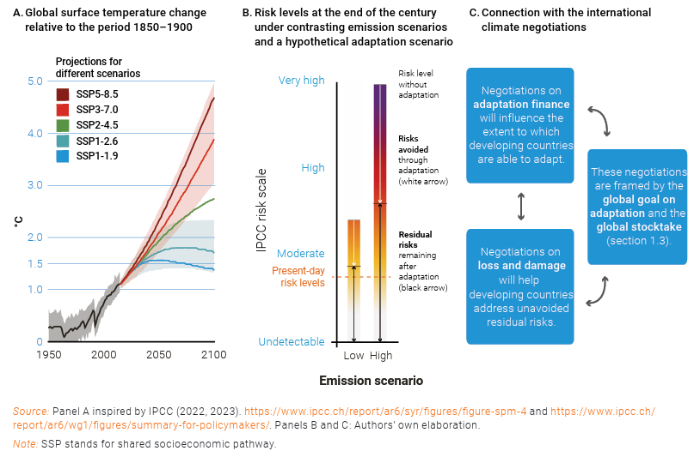

Gráfico ES.2 Número de instrumentos nacionales de planificación de la adaptación publicados en todo el mundo cada año, al 5 de agosto de 2023
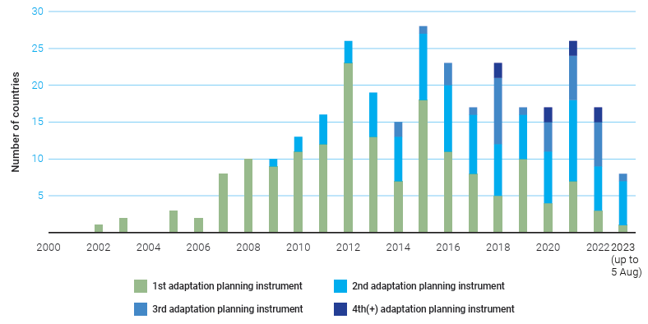
Los progresos en la aplicación de la adaptación en los países en desarrollo se están estancando.
El número de acciones de adaptación apoyadas a través de los cuatro fondos internacionales para el clima2 fue menor en 2022 que en el año anterior, pero su valor ha ido aumentando debido a las inversiones en proyectos de gran envergadura (gráfico ES.3). Es probable que esto no refleje una tendencia, sino que apunte a fluctuaciones impulsadas por eventos no relacionados con el clima, como la COVID-19 y la guerra en Ucrania. Si bien existe una variabilidad significativa tanto en el valor como en el número de nuevos proyectos, el valor financiero sigue creciendo, mientras que el número de nuevos proyectos parece haberse estancado durante la última década.
Esto significa que la brecha entre la implementación de acciones de adaptación y la aceleración de los riesgos climáticos se está ampliando.
Teniendo en cuenta que el primer análisis detallado de las comunicaciones sobre adaptación realizado por el AGR muestra que la mayoría de las medidas aplicadas por los países en desarrollo dependen del apoyo financiero externo, si no se reactivan las inversiones en medidas de adaptación, se producirán inevitablemente más impactos climáticos incesantes y las consiguientes pérdidas y daños. Esto hará que los países en desarrollo endeudados sean aún más vulnerables a los fenómenos extremos relacionados con el clima y a los cambios de evolución lenta, y es especialmente cierto en el caso de los países menos adelantados (PMA) y los pequeños Estados insulares en desarrollo (PEID).

Gráfico ES.3 Número de nuevos proyectos de adaptación financiados a través de los Fondos para el clima de la CMNUCC
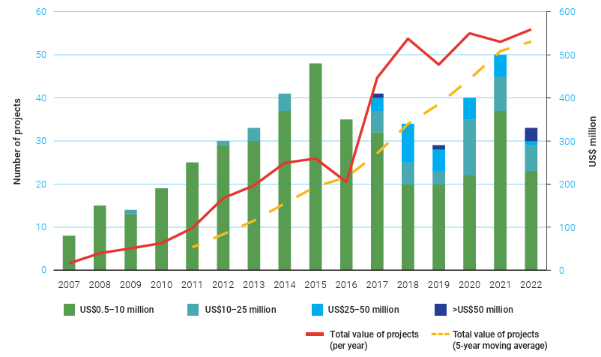
Los costos y necesidades estimados de adaptación para los países en desarrollo son significativamente más altos que las estimaciones anteriores, con un rango central plausible de US$215.000 millones a US$387.000 millones por año en esta década.
El AGR de este año ha llevado a cabo una evaluación exhaustiva de la literatura y ha encargado nuevos estudios para proporcionar estimaciones actualizadas, utilizando dos líneas de evidencia principales. En primer lugar, sobre la base de un análisis de modelos, el AGR 2023 estima que los costos de adaptación para los países en desarrollo (es decir, los países no incluidos en el Anexo I) en esta década ascienden a aproximadamente 215.000 millones de dólares al año (rango: 130.000 millones de dólares a 415.000 millones de dólares). Se prevé que estos costos de adaptación aumenten significativamente para 2050 debido a los crecientes riesgos climáticos. En segundo lugar, el Informe anual sobre la adaptación de 2023 también ha evaluado la financiación de la adaptación necesaria para aplicar las prioridades nacionales de adaptación, sobre la base de la extrapolación de las contribuciones determinadas a nivel nacional y los planes nacionales de adaptación (PAN) presupuestados a todos los países en desarrollo. Se estima que serán de US$387 mil millones por año (rango: US$101 mil millones a US$975 mil millones) en esta década. El nuevo rango estimado de 215.000 millones de dólares EE.UU. a 387.000 millones de dólares EE.UU. por año es significativamente más alto que las estimaciones anteriores del AGR y equivale a entre el 0,6% y el 1,0% del producto interno bruto (PIB) de todos los países en desarrollo combinado.

A pesar de la urgente necesidad de acelerar y ampliar la financiación pública internacional de la adaptación a los países en desarrollo, estos flujos han disminuido desde 2020.
Los flujos internacionales de financiación pública para el clima hacia los países en desarrollo disminuyeron un 15% hasta los 21.300 millones de dólares en 2021, tras haber aumentado a 25.200 millones de dólares entre 2018 y 2020. Por el contrario, la financiación para la mitigación aumentó continuamente durante el mismo período, sentando un precedente importante. Mientras tanto, en los últimos cinco años, la financiación pública internacional para la adaptación también se ha visto afectada por una baja tasa de desembolsos, del 66%, en comparación con la tasa general de desembolso de la financiación para el desarrollo, que es del 98%. Esto indica que existen barreras específicas para la adaptación, como la baja proporción de donaciones por préstamo y la falta de conocimiento sobre las políticas de adaptación. Para garantizar que los flujos de financiación de la adaptación de los países desarrollados a los países en desarrollo se dupliquen hasta alcanzar unos 40.000 millones de dólares en 2025, como se prometió en la COP 26 de Glasgow, los proveedores de financiación deben aumentar en promedio los flujos anuales de adaptación en al menos un 16% entre 2022 y 2025.
Es probable que el déficit de financiación para la adaptación sea entre 10 y 18 veces mayor que los actuales flujos internacionales de financiación para la adaptación, al menos un 50% más alto que las estimaciones anteriores.
El déficit de financiación de la adaptación, es decir, la diferencia entre las necesidades y los costos estimados de financiación de la adaptación (entre 215.000 y 387.000 millones de dólares) y los flujos de financiación (21.300 millones de dólares), ha aumentado. El AGR 2023 estima que el déficit de financiación central plausible para la adaptación de los países en desarrollo se sitúa actualmente en el rango de 194.000 millones de dólares a 366.000 millones de dólares al año. Si bien la duplicación de la financiación para la adaptación de aquí a 2025 y el nuevo objetivo colectivo cuantificado para 2030 que se está debatiendo serán fundamentales para ayudar a cerrar esta brecha financiera, es poco probable que el aumento de la financiación pública internacional por sí sola la cierre. Por ejemplo, alcanzar el objetivo de duplicar la financiación para la adaptación (para 2025) solo reduciría la brecha entre un 5% y un 10%.

Gráfico ES.4 Comparación de las necesidades de financiación para la adaptación, los costos modelizados y las corrientes internacionales de financiación pública para la adaptación en los países en desarrollo
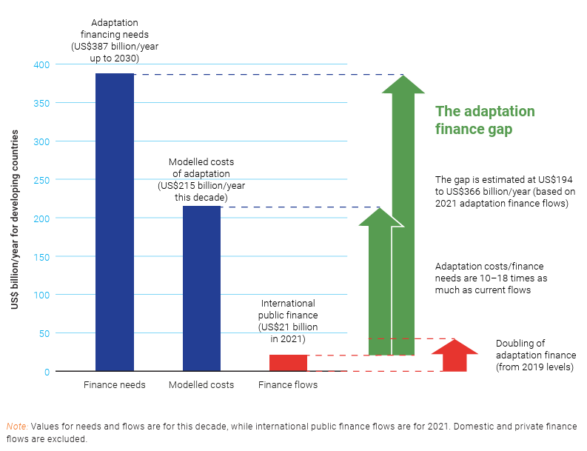
No obstante, una mayor financiación pública internacional para la adaptación podría reducir eficazmente los riesgos climáticos y generar grandes beneficios. Por ejemplo, los estudios indican que 16.000 millones de dólares invertidos en agricultura al año evitarían que unos 78 millones de personas murieran de hambre o parecieran hambre crónica debido a los impactos del cambio climático. Del mismo modo, cada 1.000 millones de dólares invertidos en adaptación contra las inundaciones costeras supone una reducción de 14.000 millones de dólares en los daños económicos. Por lo tanto, se debe hacer más para cerrar la brecha de financiamiento para la adaptación. Sin embargo, debido a las limitaciones presupuestarias, los países suelen estar inactivos, adaptarse de forma reactiva y/o depender del apoyo internacional, lo que hace que aumenten los costos generales, limitando la eficacia y dando lugar a una mala adaptación.
La igualdad de género y la inclusión social no se incluyen adecuadamente en las necesidades y corrientes de financiación de la adaptación.
Existe un reconocimiento mundial de que el cambio climático puede exacerbar la desigualdad en múltiples dimensiones de la identidad social, como el género, la endogeneidad, la edad, la etnia, la condición de migrante o la discapacidad. Al mismo tiempo, las actividades de adaptación que tienen en cuenta el género y otras identidades sociales se vinculan con una mayor eficacia en el logro de sus objetivos. El Informe anual sobre el desarrollo de 2023 ha analizado la integración de la igualdad de género y la inclusión social3 en las contribuciones determinadas a nivel nacional y los PNA presupuestados. Constata que sólo el 20% de esos planes cuentan con un presupuesto específico para esas actividades, y que la cantidad asignada es en general baja, con un promedio del 2%. De la financiación pública internacional para la adaptación que también se denomina igualdad de género como objetivo principal, sólo el 2% se considera sensible a las cuestiones de género, y otro 24% se considera específica de género o integradora. Otros aspectos de la inclusión social también reciben poca atención tanto en los flujos como en las necesidades financieras. Estos hallazgos ponen de relieve la necesidad de una mayor transparencia y coherencia en la notificación de los indicadores de igualdad de género, y que los proveedores de financiación climática deben aumentar la financiación de la adaptación que responda a la inclusión social y de género para apoyar una adaptación más equitativa y eficaz.
Para colmar el déficit de financiación de la adaptación se requiere más financiación internacional, nacional y privada, idealmente una reforma de la arquitectura financiera mundial y una mejor cooperación internacional.
El gasto interno y la financiación privada son fuentes potencialmente importantes de financiación para la adaptación, pero aún no se dispone de estimaciones cuantitativas porque sus corrientes siguen siendo difíciles de rastrear. No obstante, es probable que los presupuestos nacionales sean una importante fuente de financiación para la adaptación en muchos países en desarrollo, que oscilan entre el 0,2% y más del 5% de los presupuestos gubernamentales. También hay pruebas fragmentadas del aumento de las intervenciones de adaptación del sector privado en todo el mundo y en la mayoría de los sectores (por ejemplo, el agua, la alimentación y la agricultura; el transporte y la infraestructura; el turismo). Entre ellas se encuentran las «inversiones internas» de las grandes empresas, la provisión de financiación por parte de las instituciones financieras para actividades que contribuyen a la adaptación y la provisión de bienes y servicios de adaptación por parte de las empresas. Además, las acciones del sector privado no financiero podrían tener un impacto sustancial en la reducción de los riesgos a lo largo del tiempo. Por ejemplo, las prácticas y normas de ingeniería, diseño, seguros y préstamos están avanzando hacia la incorporación de la ciencia climática en sus puntos de referencia, requisitos y directrices. Sin embargo, es probable que ni los gastos internos ni las corrientes de financiación privada subsanen por sí solas el déficit de financiación de la adaptación, especialmente en los países de bajos ingresos, incluidos los PMA y los pequeños Estados insulares en desarrollo, y existen importantes cuestiones de equidad relacionadas con la utilización de esas corrientes para colmar el déficit en esos países.
En el presente informe se señalan siete formas de colmar el déficit de financiación de la adaptación (gráfico ES.5). El núcleo sigue estando dominado por: i) la financiación pública internacional para la adaptación, ii) el gasto interno en adaptación y iii) la financiación del sector privado para la adaptación, aunque las contribuciones relativas a la reducción del déficit de financiación de la adaptación siguen siendo inciertas. Se identifican otros cuatro posibles enfoques para colmar el déficit financiero: iv) las remesas de los migrantes a sus países de origen, que a menudo contribuyen significativamente al PIB, v) el aumento de la financiación adaptada a las pequeñas y medianas empresas, ya que constituyen la mayor parte del sector privado en muchos países en desarrollo, y vi) la reforma de la arquitectura financiera mundial4, por ejemplo, como se propone en la Iniciativa de Bridgetown, que tiene un enorme potencial para ayudar a los países en desarrollo a aumentar su resiliencia frente a futuras perturbaciones climáticas, incluso mediante cambios en la gestión de la carga de la deuda de los países vulnerables, y vii) la aplicación del artículo 2.1, letra c), del Acuerdo de París, sobre la coherencia de los flujos financieros con una trayectoria hacia un desarrollo con bajas emisiones de carbono y resiliente al clima.
Es importante señalar que estas siete formas ofrecen diferentes oportunidades y limitaciones entre los países (por ejemplo, los PMA dependen en gran medida del apoyo internacional, en particular de las donaciones) y para colmar la brecha de financiación de la adaptación es necesario prestar atención a aspectos cuantitativos y cualitativos, como el acceso a la financiación y la equidad.
Gráfico ES.5 Siete formas de colmar el déficit de financiación de la adaptación
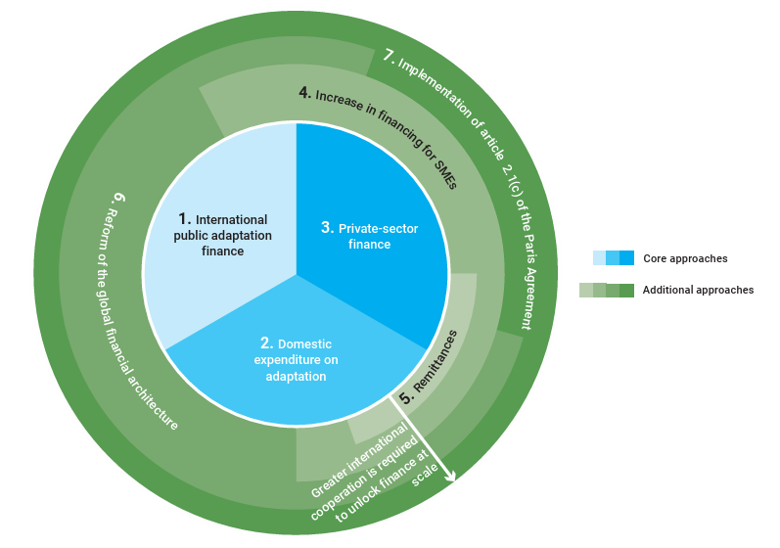
La lentitud e insuficiencia de las medidas de mitigación y adaptación se traduce cada vez más en límites blandos y estrictos de la adaptación, algunos de los cuales pueden haberse alcanzado ya.
Una de las formas en que surgen las pérdidas y los daños causados por el cambio climático es cuando fracasan los esfuerzos para evitar o minimizar los impactos climáticos a través de la mitigación y la adaptación. Los puntos en los que la adaptación no logra evitar los impactos climáticos se denominan límites de la adaptación, que pueden ser "duros" o "blandos".
Los límites estrictos son aquellos que surgen en los sistemas y que solo pueden evitarse mediante la mitigación de los gases de efecto invernadero. Los ecosistemas sensibles al clima, como los arrecifes de coral y la criosfera, pueden estar entre los primeros en experimentar límites estrictos de adaptación, lo que conduce a pérdidas y daños tanto intrínsecos como instrumentales.5
Los límites flexibles son aquellos que pueden evitarse o minimizarse mediante esfuerzos más concertados de adaptación, aunque los límites pueden cambiar con el tiempo como resultado de cambios tanto en la aceleración del clima como en el desarrollo tecnológico y político, o a medida que cambia la evaluación de las compensaciones. Con mucho, la mejor manera y la más rentable de reducir los límites de adaptación tanto estrictos como blandos es a través de inversiones muy aceleradas en mitigación y adaptación, pero, teniendo en cuenta el nivel de cambio climático que ya está arraigado en el sistema, algunos límites blandos e incluso estrictos pueden ser inevitables.
La falta de claridad conceptual es un claro obstáculo para el progreso político y operacional en materia de pérdidas y daños.
Si bien no existe una definición universalmente aceptada, las conceptualizaciones van desde considerar todos los impactos antropogénicos del cambio climático como pérdidas y daños, hasta considerar solo los impactos que ocurren después de que se han alcanzado los límites de adaptación como pérdidas y daños. La justicia es uno de los principales temas que sustentan las conceptualizaciones de pérdidas y daños, incluida la de la Convención Marco de las Naciones Unidas sobre el Cambio Climático, que reconoce que las pérdidas y los daños son los que sufren con mayor dureza los menos responsables del cambio climático o los más sensibles al mismo: los países en desarrollo y los miembros vulnerables de la sociedad.
También existe un acuerdo general en que las pérdidas y los daños pueden clasificarse como económicos o no económicos. Las pérdidas y daños económicos (DRM) incluyen impactos a los que se les puede asignar un valor monetario, como los daños a la infraestructura o la pérdida de ingresos o productividad. Las pérdidas y daños no económicos (NELD, por sus siglas en inglés) abarcan un amplio espectro de impactos a los que no se les asigna fácilmente un valor monetario, como la pérdida de vidas, salud o movilidad; pérdida de territorio, patrimonio cultural o conocimiento indígena o local; pérdida de biodiversidad, etc. Si bien existen métodos cuantitativos bien establecidos para evaluar la DRM, en el caso de la NELD la evaluación es principalmente cualitativa, pero es importante evitar pasar por alto los impactos climáticos que no se pueden valorar. Debido a esta falta de claridad entre las partes interesadas, existe una necesidad urgente de alcanzar un consenso internacional sobre conceptos clave para garantizar un progreso acelerado y la puesta en práctica de las pérdidas y daños, incluido el nuevo fondo de pérdidas y daños y los acuerdos de financiación acordados en la COP 27 en 2022.
Las pérdidas y los daños se mencionan cada vez más en los PAN y las NDC, pero estos documentos dicen poco sobre las opciones para abordar las pérdidas y los daños, y en gran medida no se mencionan los NELD.
Las medidas para hacer frente a las pérdidas y los daños incluyen la gestión del riesgo de desastres, la evaluación de las pérdidas y los daños, el fomento de la capacidad, los sistemas de alerta temprana, los seguros, las indemnizaciones, las medidas de protección social, el apoyo a la reconstrucción de los medios de subsistencia y a la preservación de la cultura de las comunidades, la respuesta humanitaria y la financiación basada en previsiones, lo que refleja la zona gris que existe en la práctica entre la adaptación y las pérdidas y daños. Si bien los países captan relativamente bien la DRM, solo un puñado de PAN abordan la ELD. La elaboración de una lista de medidas relativas a la DRM y la NELD, tanto antes como durante y después de los acontecimientos, será importante en el contexto del establecimiento del marco institucional para hacer frente a las pérdidas y los daños en la CMNUCC y a nivel nacional.
Dada la naturaleza compleja, compuesta, en cascada y transfronteriza del riesgo climático, la coordinación entre los marcos mundiales además de la CMNUCC, como el Marco de Sendai para la Reducción del Riesgo de Desastres y los Objetivos de Desarrollo Sostenible, contribuirá a fortalecer los enfoques de gestión de pérdidas y daños. También es necesaria una mayor cooperación regional y subnacional en materia de pérdidas y daños de carácter transfronterizo para aprovechar las oportunidades de escala y superar los obstáculos a la aplicación. Por último, todas las respuestas deben respetar la identificación de los países y ser equitativas, inclusivas, accesibles y adecuadas.
Figura ES.6 Prevención, reducción al mínimo y tratamiento de las pérdidas y los daños
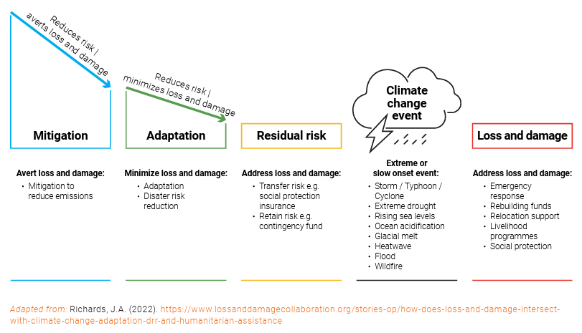
Persisten muchas incertidumbres en cuanto a las necesidades financieras para hacer frente a las pérdidas y los daños, pero es necesario encontrar fuentes de financiación y estructuras de gobernanza innovadoras para alcanzar la escala necesaria.
Un estudio reciente estimó que los daños en las 55 economías más vulnerables al clima superaron los 500.000 millones de dólares en las últimas dos décadas. Estos costos aumentarán considerablemente en las próximas décadas, especialmente en ausencia de una mitigación y adaptación sólidas, pero se necesitan cifras más sólidas que respalden la urgencia de abordar las pérdidas y los daños. En la actualidad hay pocas pruebas sobre las actividades y los costos conexos de abordar las pérdidas y los daños, ya que se trata de un ejercicio costoso y que requiere mucho tiempo y requiere una capacidad técnica considerable, y la mayoría de los países aún no han identificado y evaluado sus riesgos de pérdidas y daños y sus necesidades financieras. Dado que es probable que las necesidades financieras para hacer frente a las pérdidas y los daños aumenten considerablemente en el futuro, será esencial explorar fuentes innovadoras de financiación (como los gravámenes sobre el transporte marítimo, los gravámenes sobre la aviación, la tributación, el alivio de la deuda, los canjes de deuda y los derechos especiales de giro), además de las donaciones, los seguros y los préstamos en condiciones favorables, para alcanzar la escala necesaria. Además de ayudar a los países en desarrollo particularmente vulnerables a los riesgos climáticos a hacer frente a las pérdidas y daños, el financiamiento también debe utilizarse para el desarrollo de capacidades, el fortalecimiento institucional, la recopilación y el análisis de datos, la preparación para desastres y la gestión de las consecuencias de los NELD, respetando al mismo tiempo los principios de equidad, justicia, inclusión y apropiación. Los mecanismos de gobernanza para ayudar a proporcionar financiación de pérdidas y daños podrían construirse en torno al fondo específico de pérdidas y daños, la Red de Santiago para Pérdidas y Daños (SNLD) y el Mecanismo Internacional de Varsovia para Pérdidas y Daños asociados a los Impactos del Cambio Climático (WIM), y podrían incluir a las instituciones existentes que apoyan la ayuda humanitaria, la reducción del riesgo de desastres, la transferencia de riesgos, la financiación para el desarrollo y la financiación climática.

1. A falta de una definición acordada, la posible idoneidad y eficacia de los procesos nacionales de planificación de la adaptación se evalúan utilizando la exhaustividad, la inclusión, la aplicabilidad, la integración, el seguimiento y la evaluación como parámetros sustitutivos.
2. Fondo de Adaptación, Fondo Verde para el Clima y Fondo para los Países Menos Adelantados y Fondo Especial para el Cambio Climático del Fondo para el Medio Ambiente Mundial.
3. Se analizó la Igualdad de Género e Inclusión Social (GESI) desde un enfoque que incluía cuatro categorías progresivamente más amplias de inclusión social y de género: ciego; específico; Miembro; y receptivo.
4. Esto incluye a las instituciones de Bretton Woods (Banco Mundial y Fondo Monetario Internacional) y la Organización Mundial del Comercio, junto con otras instituciones financieras internacionales, como los bancos multilaterales de desarrollo.
5. Los valores intrínsecos se revelan, por ejemplo, en las listas del Patrimonio Mundial y las conexiones de las personas con lugares y valores, por lo que no hay un sustituto proporcional para su pérdida o daño. Los valores instrumentales son aquellos que surgen de los bienes y servicios que los ecosistemas proporcionan a quienes dependen de ellos directa o indirectamente.

